ГККП «Аршалынская станция юных техников»

Судомодельный кружок

План – конспект открытого урока на тему:

«Модель яхты».

**Педагог дополнительного образования: Олейник Н.Л.**

**п. Аршалы**

**Цель урока:** создать модель яхты используя основной материал, пластиковая бутылка, аллюминевые хомуты, оргстекло. Модель должна выполнять следующие задачи:

**Развивающие:** развивать умение анализировать теоретические основы плавучести яхты, развивать умение читать рабочие чертежи.

**Обучающие:** Познакомиться с историей создания парусных кораблей.

**Воспитывающие:** Прививать любовь к техническому, уважение к техническому труду. Повышать интерес учащихся к технике, прививать терпение и усидчивость, умение доводить начатое дело до конца.

**Оборудование:** Интернет, чертежная бумага, пластиковая бутылка, алюминевые хомуты, клей, древесина, напильник, наждачная бумага, ткань, нитки.

**Методический материал:** Сеть интернет: судомодельные сайты.

**Методические приемы:** Слово педагога, анализ полученного результата, ответы учащихся о выполненной работе, практические запуски модели.

**Ход урока:**

1. Организационный момент:

Подготовка учащихся к уроку (подготовка рабочего места, материалов, инструментов, рабочего чертежа, шаблонов деталей).

Предлагаю соорудить простейшую модель яхты. Состоит она из корпуса-бутылки, к которому пристыкованы киль, мачта с парусами и рулевое устройство. Все эти узлы (кроме последнего) навешиваются на корпус с помощью дюралюминиевых хомутов, как это показано на рисунках.

Для корпуса необходимо подобрать полуторалитровую пластиковую бутылку из-под газированных напитков. Предпочтительнее воспользоваться, возможно, более длинной бутылкой с зауженной горловой частью — корпус из нее получится более обтекаемым. Сосуды из-под негазированной воды лучше не брать — они не рассчитаны на повышенное внутреннее давление. А такое давление в бутылке создать придется — она станет более жесткой, что позволит закреплять на ней навесные узлы парусника.

Сделать это несложно, достаточно всыпать в бутылку питьевой соды, а затем влить туда же немного столового уксуса и быстро закрутить пробку. Мачтовый узел парусника состоит из степса, вырезанного из березовой или буковой дощечки толщиной 15 мм, и пары дюралюминиевых полухомутов, прикрепленных к степсу с помощью заклепок или болтиков с гайками. Концы полухомутов отогнуты — они предназначены для крепления узла на корпусе с помощью хомута и пары болтиков с гайками.

В степсе высверлено глухое отверстие (мачтовый стакан) диаметром 8 мм, предназначенное для фиксации в нем мачты. Килевой узел аналогичен мачтовому, только состоит он из двух пар дюралюминиевых полухомутов, между которыми закрепляется киль, вырезанный из 5-мм фанеры. Для лучшей обтекаемости сечение килевой пластины имеет симметричный двояковыпуклый профиль.

На конце киля закрепляется бульб — свинцовый груз, повышающий остойчивость яхты. Рулевое устройство состоит из шарнира, баллера и рулевого пера. Шарнир — П-образная скоба, выгнутая из дюралюминиевой полоски толщиной 1,5 мм. Баллер — отрезок стальной проволоки диаметром 3 мм, на одном из концов которого нарезана резьба МЗ. Рулевое перо вырезано из листового дюралюминия толщиной 1 мм. Скоба крепится к корпусу-бутылке болтиком с гайкой, для чего в ее утолщенном дне сверлится отверстие диаметром 3 мм.

Для монтажа скобы придется раздобыть или сделать длинную отвертку; крепежный болтик удобнее всего «приклеить» к ее жалу обычным пластилином — это даст возможность ввести болтик через горлышко бутылки в отверстие на ее дне. Не забудьте только подложить под головку болта резиновую шайбу, обеспечивающую герметичность корпуса-бутылки.

Мачта, представляющая собой усеченный конус с основаниями диаметром 8 и 4 мм и высотой 435 мм, выстругивается из прямослойной сосновой рейки, гики грота и стакселя — из сосновых реек сечением 5x3 мм. Шарнир, соединяющий мачту и гик грота, сделан из проволоки — его устройство показано на рисунках. Фиксация мачты на паруснике — с помощью штага и пары вант, сделанных из капронового шпагата.

Парус мини-яхты лучше всего склеить из тонкой лавсановой пленки толщиной 0,05—0,06 мм с помощью скотча — клейкой ленты. Стыковка паруса с мачтой и гиком — карманами, образуемыми материалом паруса и скотчем. Латы паруса представляют собой тонкие пластмассовые полоски (их можно вырезать из цилиндрической части пластиковой бутылки), закрепленные на парусе скотчем. Размеры рангоута, парусов и киля, приведенные на рисунках, рассчитаны на использование корпуса из полуторалитровой бутылки.

При использовании емкости большего размера (например, двухлитровой) все линейные размеры необходимо увеличить приблизительно на 30 процентов. Второй парусник, сделанный по схеме катамарана, посложнее — с ним вполне можно участвовать в соревнованиях моделей-прямоходов.

Для изготовления корпусов катамарана потребуется четыре полуторалитровые бутылки (впрочем, подойдут бутылки любой емкости — от 0,6 до 2 л). Пара пластиковых сосудов в единый корпус стыкуется с помощью болтика М5, гайки и шайб — двух стальных и двух резиновых. Надо сказать, что форма донных частей бутылок обеспечивает при весьма жестком их соединении абсолютно точную центровку — в том случае, когда донные выступы одной бутылки попадают в донные впадины другой.

Для такой стыковки, правда, потребуется специальный инструмент — отвертка с удлиненным жалом и длинный торцовый ключ. Мостик катамарана образуют лонжерон и четыре поперечины, выструганные из сосновых реек. На каждой из поперечин закрепляется ложемент—внутренняя его поверхность обработана в соответствии с выпуклостью корпуса. Крепление корпусов к мостику — резиновыми лентами.

Кили катамарана вырезаны из листового дюралюминия толщиной 2 мм и прикреплены к корпусам резиновыми лентами — двумя из тех, что используются для стыковки корпусов и мостика. На конце каждого киля закреплен свинцовый бульб. Рулевое устройство практически такое же, как на «полуторалитровой» мини-яхте, только вместо скобы-шарнира баллера в нем используется дюралюминиевый хомут, закрепляемый на пробке корпуса-бутылки.

Мачта катамарана представляет собой усеченный конус с основаниями 5 и 10 мм и высотой 920 мм, выструганный из прямослойной сосновой рейки. В нижний торец мачты эпоксидной смолой вклеивается шпор мачты — стальной стержень диаметром 3 мм, выступающий из мачты на 5 мм. Гики стакселя и грота сделаны из сосновых реек сечением 5x5 мм. Мачта и гик стыкуются так же, как и на «полуторалитровой» мини-яхте.

Мачта фиксируется на катамаране с помощью пары вант и штага из прочного капронового шпагата или лески. При набивке такелажа желательно использовать простейшие талрепы. Паруса для катамарана лучше всего сшить из тонкой воздухонепроницаемой ткани, из которой обычно шьют куртки-ветровки.

Предварительно имеет смысл из плотной бумаги сделать выкройки парусов, нужно только учесть припуски на подворачивание задних и нижних шкаторин и образование мачтового кармана. Резать такой материал лучше всего электропаяльником с острозаточенным жалом. При наметывании заготовок парусов удобно пользоваться резиновым клеем. Сострачивать паруса следует на швейной машине, имеющей режим «зигзаг» — такие швы позволяют ткани свободно тянуться без образования складок и морщин.

Латы фиксируются на парусе в пристроченных к парусу лат-карманах. Ходовые испытания следует проводить при ровном несильном ветре. Правильно отрегулированный парусник должен автоматически выдерживать направление хода относительно направления ветра. Если модель приводится или уваливается, необходимо сместить центр парусности относительно центра бокового сопротивления, для чего передвинуть мачту (для этого на мачтовой доске нужно предусмотреть ряд отверстий под шпор мачты) или кили.

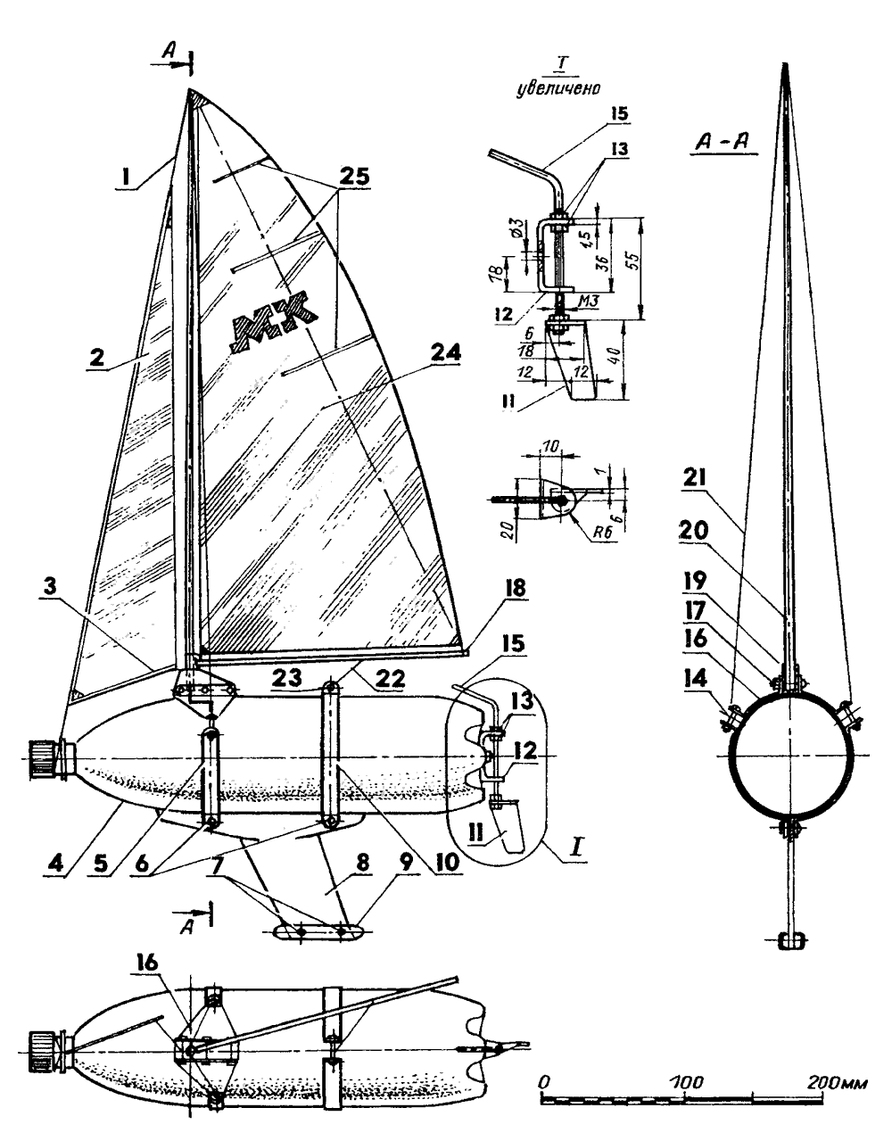

«Полуторалитровая» модель яхты: 1 —штаг (капроновый шпагат или леска); 2 — стаксель (лавсановая пленка s 0.05...0.06); 3 — стаксель-гик (сосна, рейка 5x3); 4 — корпус (пластиковая бутылка емкостью 1,5 л): 5 — передний полухомут (дюралюминии, лист sl,5, 2 шт.); 6 — болты N13 с гайками крепления киля; 7—болты МЗ с гайками крепления бульба; 8 — киль (фанера s5); 9 — бульб (свинец); 10 — задний полухомут (дюралюминий, лист s1,5, 2 шт.); 11 — перо руля (дюралюминий, лист s1); 12 — скоба-шарнир баллера (дюралюминий, лист s 1,5); 13 —гайки МЗ; 14 — стяжной болт М4 с ганкой; 15 — румпель-баллер (сталь, проволока диаметром 3); 16 — полухомут мачтового учла (дюралюминий, лист s1,5); 17 —болт M3 с гайкой; |8 — гик (сосна, рейка 5x3); 19 — степс (бук или береза s1 5); 20 — мачта (сосна, рейка 8x8); 21 — ванта (капроновый шпагат или леска): 22 — шкот (капроновый шпагат, 2 шт.); 23 — стяжной болт МЗ с гайкой; 24 — грот (лавсановая пленка s0,05...0,06); 25 — латы (пластиковые полоски шириной 5)

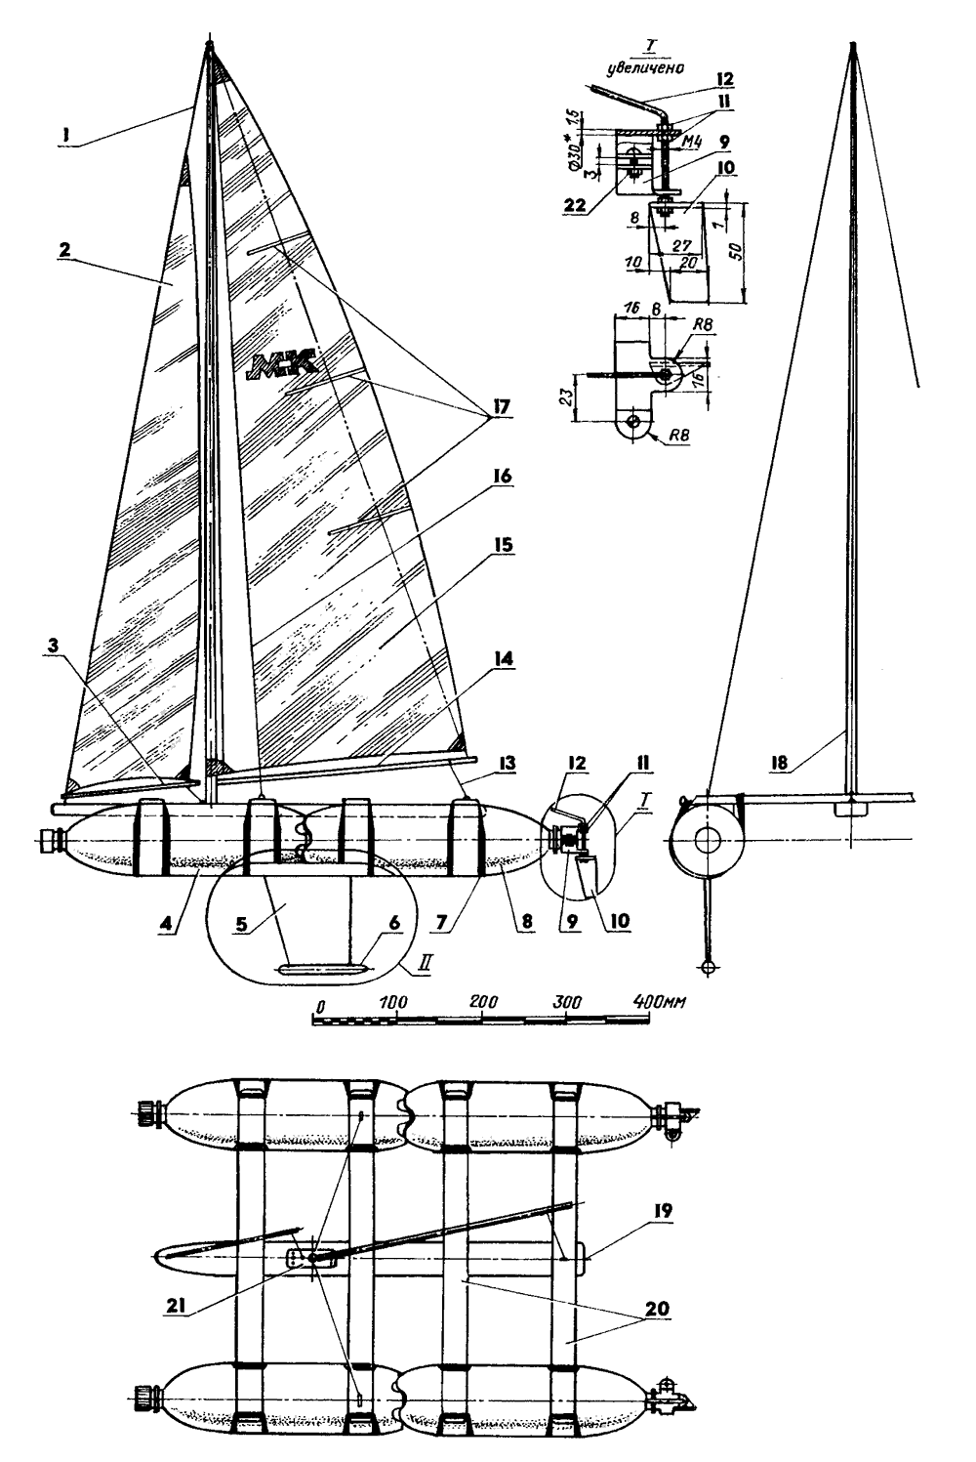

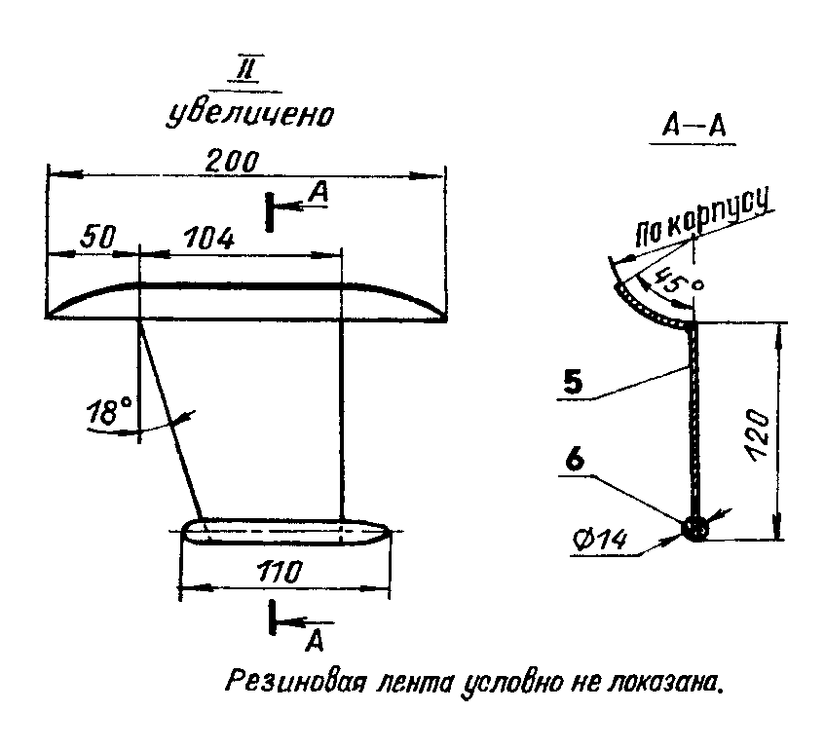

«Шестилитровая» модель катамарана: 1 — штаг (капроновый шпагат или леска); 2 — стаксель (синтетическая ткань); 3 — гик стакселя (сосна, рейка 5x5); 4 — передняя часть корпуса (пластиковая бутылка емкостью 1,5 л); 5 — киль (дюралюминий, лист s2); 6 — бульб (свинец); 7 — резиновая лента; 8 — задняя часть корпуса (пластиковая бутылка емкостью 1,5 л); 9 — хомут с шарниром баллера (дюралюминий, лист s1,5); 10 — рулевое перо (дюралюминий, лист s1); 11 —гайки МЗ; 12 — румпель-баллер (сталь, проволока диаметром 3); 13 — шкот (капроновый шпагат); 14 — гик грота (сосна, рейка 5x5); 15 — грот (синтетическая ткань); 16 — ванта (капроновый шпагат или леска); 17 — латы (пластиковые полоски шириной 5); 18 — мачта (сосна, рейка 10x10); 19 — лонжерон мостика (сосна, рейка 40x15): 20 — поперечины мостика (сосна, рейка 30x15); 21 — мачтовая доска (дюралюминий, лист s2); 22 — стяжной болт МЗ с гайкой

**Итог урока:**

А теперь подведем с вами итог занятия. Мы убедились, как можно использовать информационные технологии при изготовлении моделей, научились правильно работать, обрабатывать детали, клеить, регулировать модель на воде на крен, деферент, остойчивость модели.